# CITTA算子设计文档

## 算子类型

### 1 关联算子

#### 1.1 算子设置

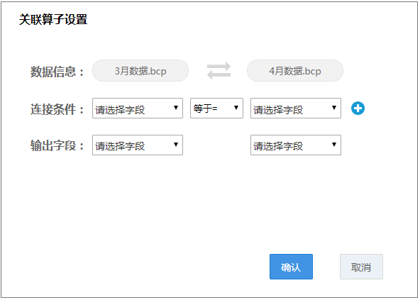

根据选择的关联条件将两个数据表进行连接，默认左连接。

用户根据数据表选择设置连接条件，关联算子连接条件有五种类型：等于=、大于>、大于等于≥、小于<、小于等于≤，可设置多个连接条件（AND、OR）；

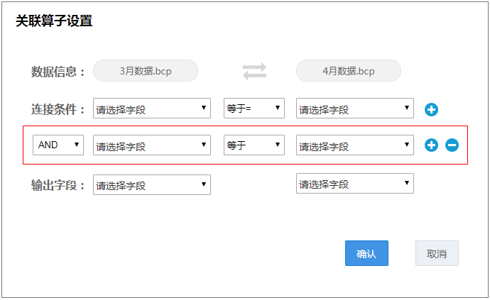

连接条件选择字段为单选框，支持用户输入查找字段，若查找到匹配项，则展示匹配结果进行勾选；若无匹配项，显示“未找到结果”。

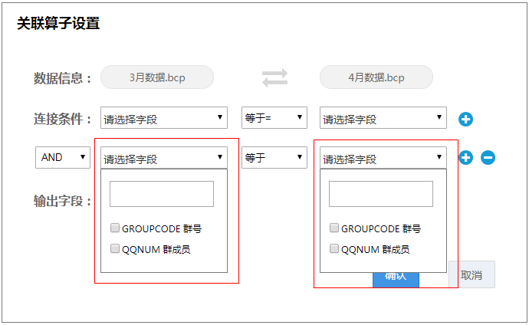

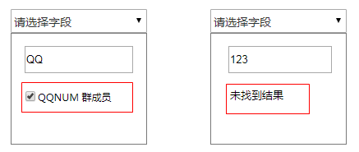

用户分别选择两表中需要输出字段，获得关联结果；默认左连接，用户可在画布上调整画线的连接更改左右表的连接次序。输出字段选择为复选框，可选择多个字段进行结果输出。支持用户输入查找输出字段，若查找到匹配项，则展示匹配结果进行勾选（遇到进行多次查找的情况时，保留之前查找勾选结果）；若无匹配项，显示“未找到结果”。

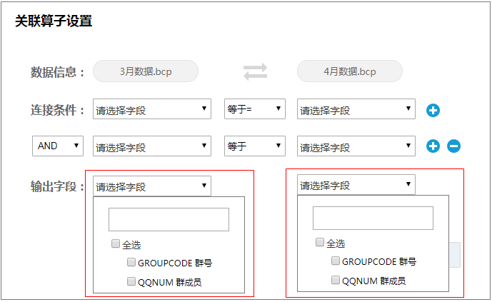

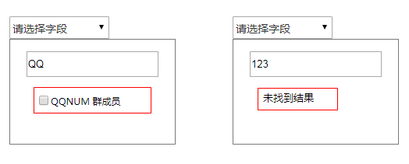

#### 1.2 算子逻辑

1. **连接条件（等于=）**

左表3月数据：



右表4月数据：



连接条件：



连接结果：



输出字段：



输出结果：



1. **连接条件（小于等于≤）**

连接条件：



连接结果：



输出字段：



输出结果：



1. **连接条件（大于等于≥）**

左表4月数据：



右表3月数据：



连接条件：



连接结果：



输出字段：



输出结果：



### 2 取并集算子

#### 2.1 算子设置

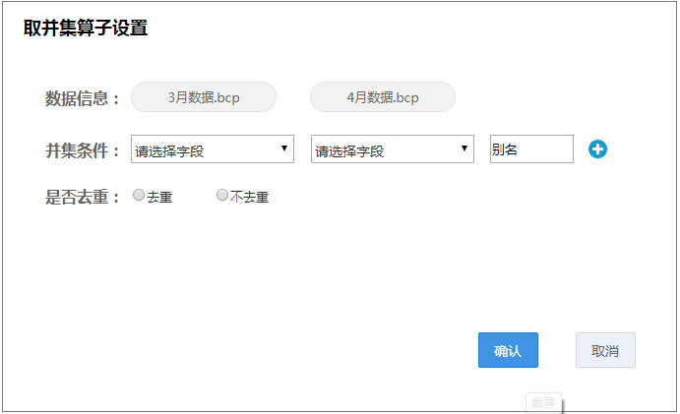

对两个数据表的选择字段进行合并。

用户通过数据表设置取并集条件，可设置多个取并集条件（AND、OR）；

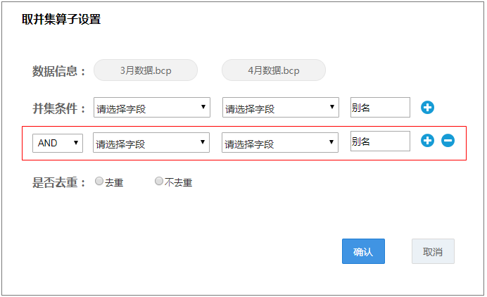

并集条件选择字段为单选框，支持用户输入查找字段，若查找到匹配项，则展示匹配结果进行勾选；若无匹配项，显示“未找到结果”。

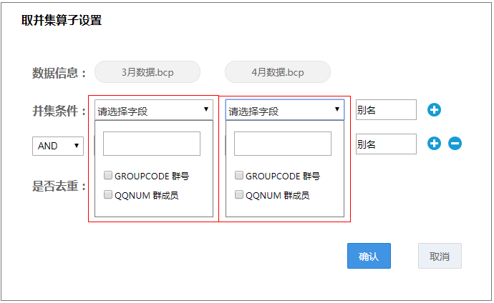

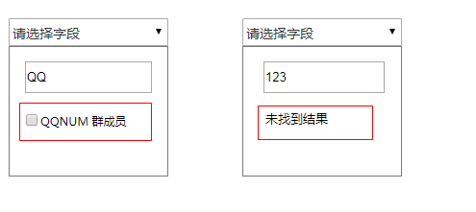

考虑到两表中字段属性一致但字段名不同的情况，故可设置选择字段别名；别名输入框默认显示“别名”二字，鼠标点击“别名”消失，用户输入别名，输出结果显示为用户设置的别名；若用户未输入字段别名，则默认左表字段名输出。

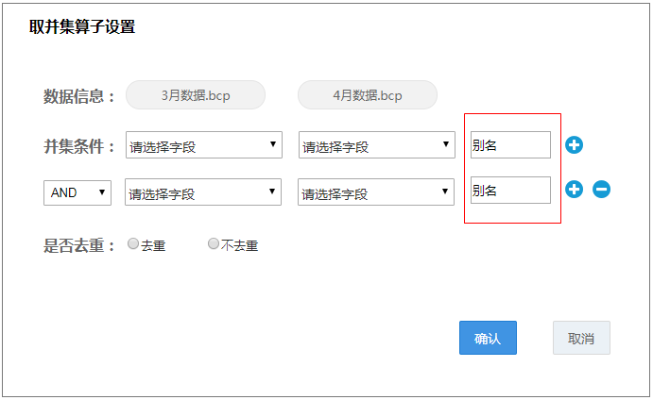

用户选择是否去除重复项（单选项）后，获得取并集结果。

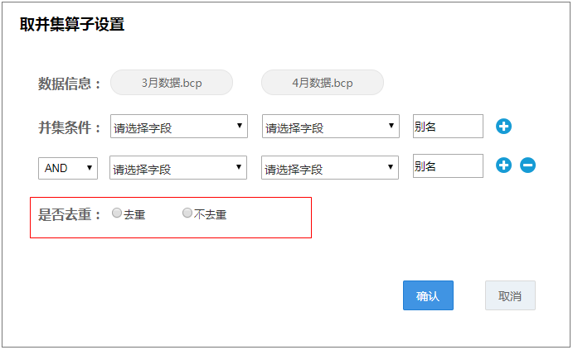

#### 2.2 算子逻辑

左表3月数据：



右表4月数据：



并集条件：



去重后输出结果：



### 3 碰撞算子

#### 3.1 算子设置

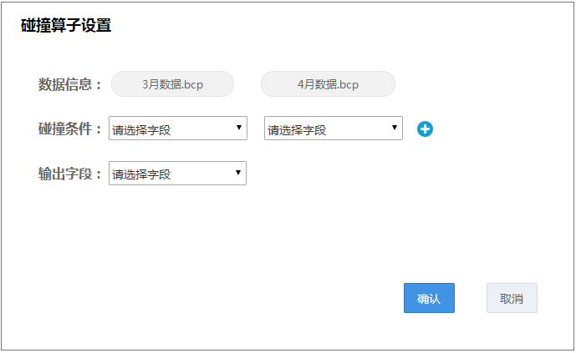

对两个数据表的选择字段进行取交集，输出两表都存在的数据。

碰撞算子即取交集算子，用户根据数据表设置两表中取交集的字段，可选择多个取交集字段（AND、OR）；

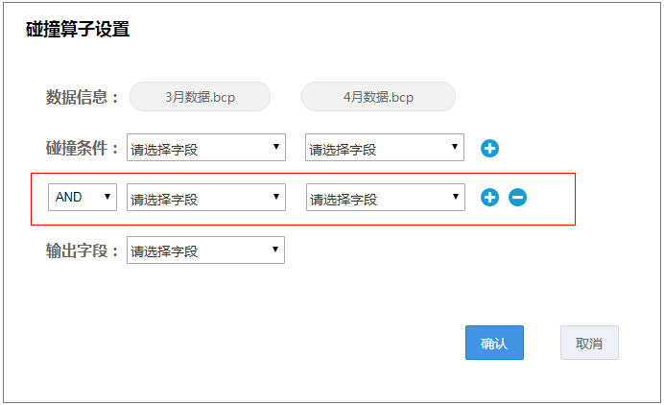

碰撞条件选择字段为单选框，支持用户输入查找字段，若查找到匹配项，则展示匹配结果进行勾选；若无匹配项，显示“未找到结果”。

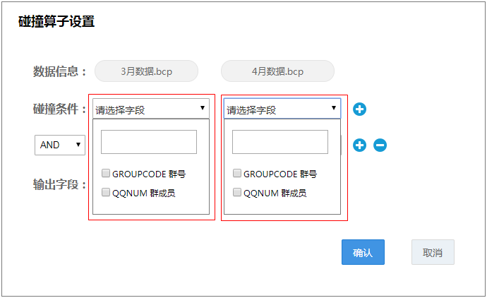



选择输出字段，输出字段为复选框，可选择多个字段。支持用户输入查找字段，若查找到匹配项，则展示匹配结果进行勾选（遇到进行多次查找的情况时，保留之前查找勾选结果）；若无匹配项，显示“未找到结果”。

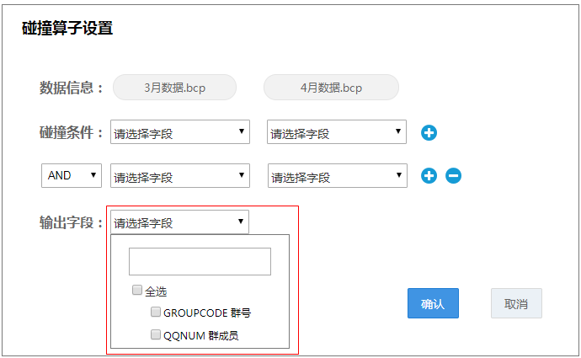



以左表为基表，根据用户选择的取交集条件将两表进行取交集计算；输出字段默认只能选择左表字段，根据用户选择的输出字段输出取交集结果。用户可通过在画布上交换数据表连接次序，选择输出字段，分别对两张表中取交集结果进行查看。

#### 3.2 算子逻辑

3月数据：



4月数据：



碰撞条件：



去重后输出结果：



### 4 取差集算子

#### 4.1 算子设置

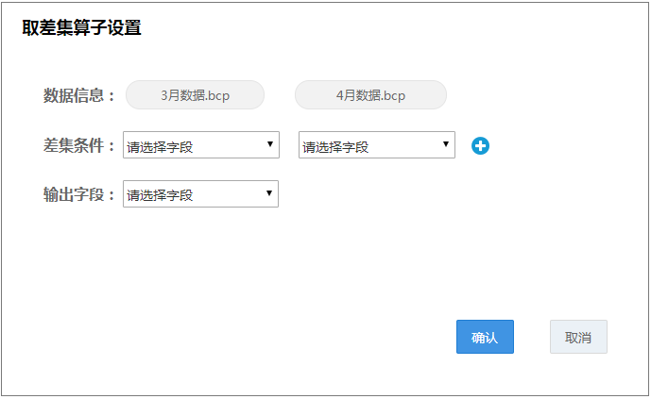

取差集算子比较查找左表存在而右表不存在的数据行。

以左表为基表，选择两表中取差集的字段，可选择多个取差集字段（AND、OR）；

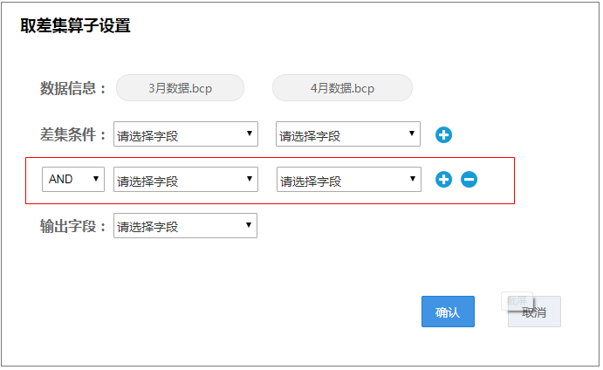

差集条件选择字段为单选框，支持用户输入查找字段。若查找到匹配项，则展示匹配结果进行勾选；若无匹配项，显示“未找到结果”。

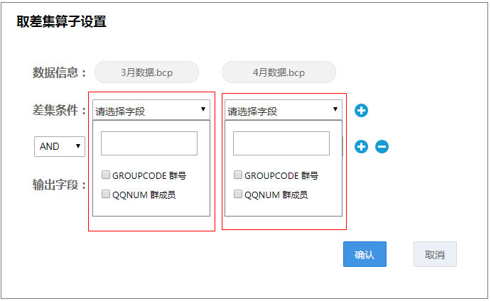



根据选择取差条件将两表进行比较计算；输出字段选择默认只能选择左表字段，若用户想要选择右表字段输出结果，可在画布上调整数据表的连接次序。

输出字段为复选框，可选择多个字段。支持用户输入查找字段，若查找到匹配项，则展示匹配结果进行勾选（遇到进行多次查找的情况时，保留之前查找勾选结果）；若无匹配项，显示“未找到结果”。

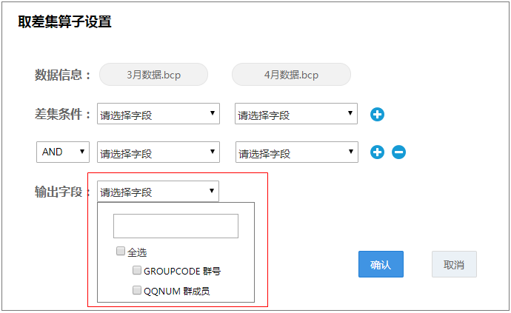



#### 4.2 算子逻辑

左表3月数据：



右表4月数据：



取差条件：



取差结果：



### 5 平均值算子

#### 5.1 算子设置

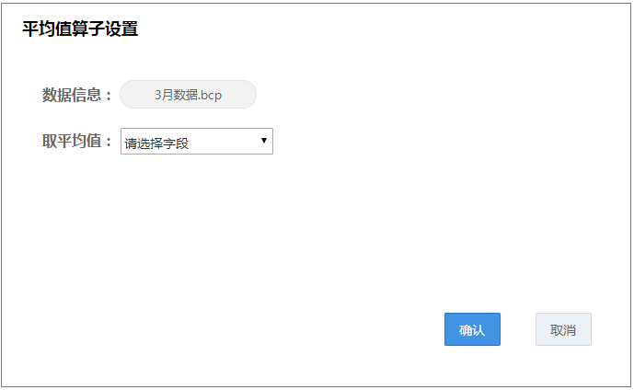

计算选择字段的平均值。

用户根据数据表选择需要计算平均值的字段，取平均值选择字段为单选框，支持用户输入查找字段，若查找到匹配项，则展示匹配结果进行勾选；若无匹配项，显示“未找到结果”。

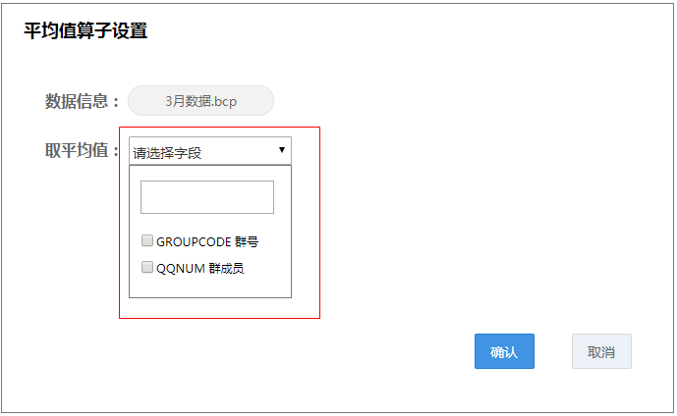

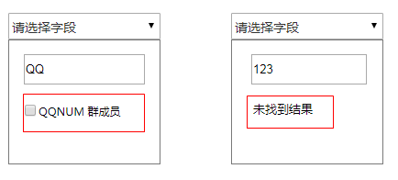

根据选择字段计算平均值，以表格形式输出平均值结果。

#### 5.2 算子逻辑

3月数据：



取平均值字段：



结果：



### 6 取最大值算子

#### 6.1 算子设置

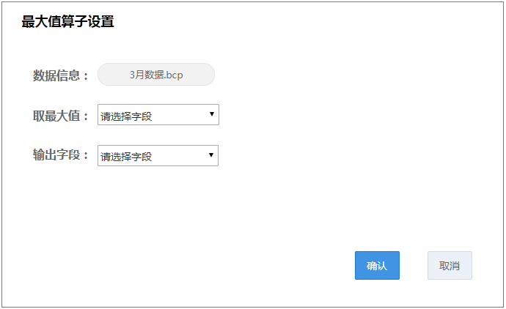

提取选择字段的最大值，查看相关数据信息。

用户通过数据表选择取最大值字段，取最大值选择字段为单选框，支持用户输入查找字段，若查找到匹配项，则展示匹配结果进行勾选；若无匹配项，显示“未找到结果”。

根据用户选择的取最大值字段，找出最大值所在行数据。

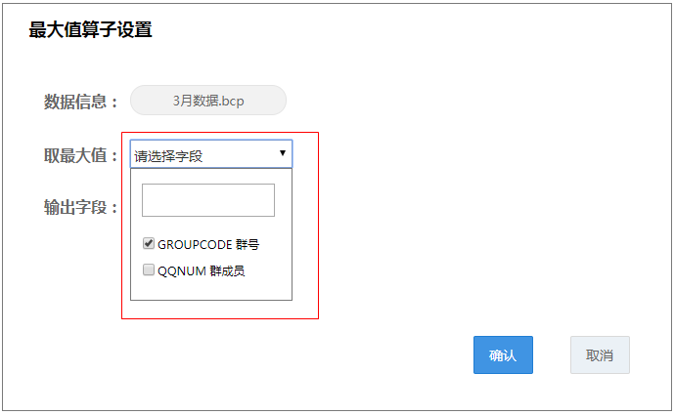

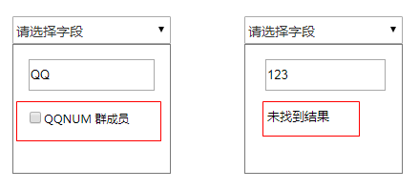

用户可选择输出字段，获得输出结果。输出字段为复选框，可选择多个字段进行结果输出；支持用户输入查找字段，若查找到匹配项，则展示匹配结果进行勾选（遇到进行多次查找的情况时，保留之前查找勾选结果）；若无匹配项，显示“未找到结果”。

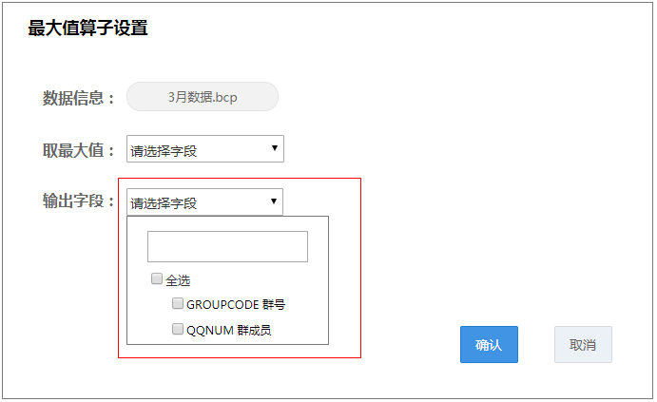

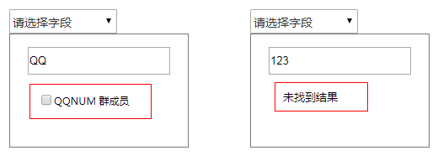

#### 6.2 算子逻辑

3月数据：



取最大值字段：



输出字段：



输出结果：



### 7 取最小值算子

#### 7.1 算子设置

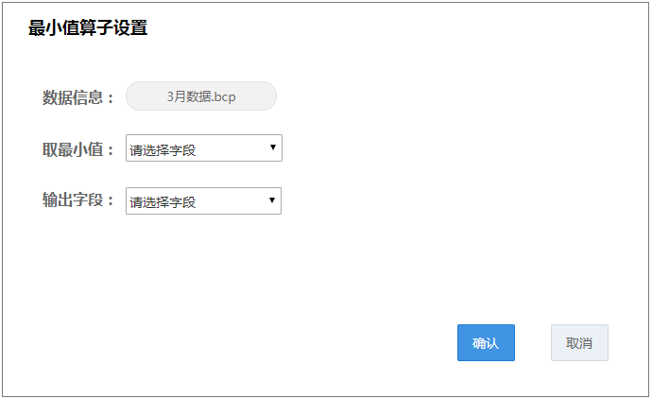

提取选择字段的最小值，查看相关数据信息。

用户通过数据表选择取最小值字段，取最小值选择字段为单选框，支持用户输入查找字段，若查找到匹配项，则展示匹配结果进行勾选；若无匹配项，显示“未找到结果”。

根据用户选择的取最小值字段，找出最小值所在行数据。

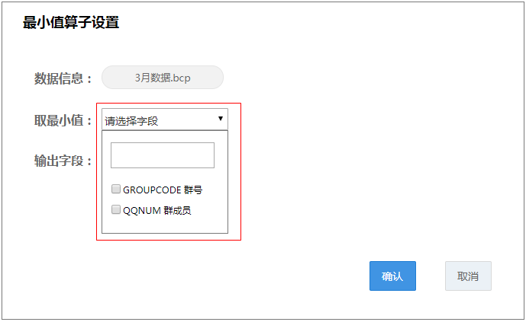

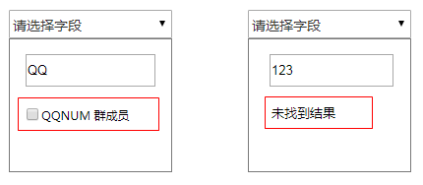

用户可选择输出字段，获得输出结果。输出字段为复选框，可选择多个字段进行结果输出；支持用户输入查找字段，若查找到匹配项，则展示匹配结果进行勾选（遇到进行多次查找的情况时，保留之前查找勾选结果）；若无匹配项，显示“未找到结果”。

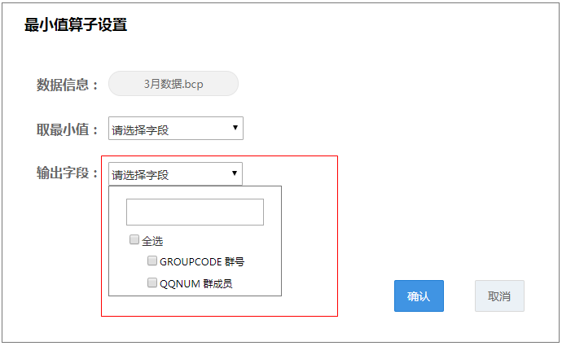

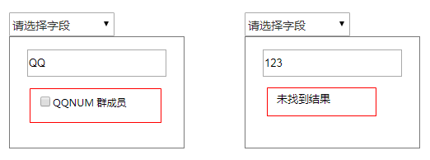

#### 7.2 算子逻辑

3月数据：



取最大值字段：



输出字段：



输出结果：



### 8 随机采样算子

#### 8.1 算子设置

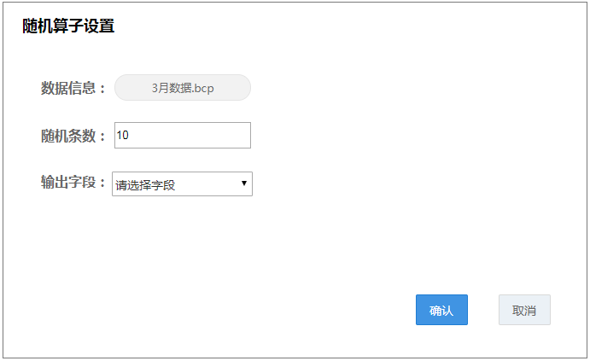

随机输出n条数据。

根据用户手动输入的需要查看的数据条数，随机选择数据行，若用户选择随机条数超过数据最大行数，显示“随机条数超过最大行数”；

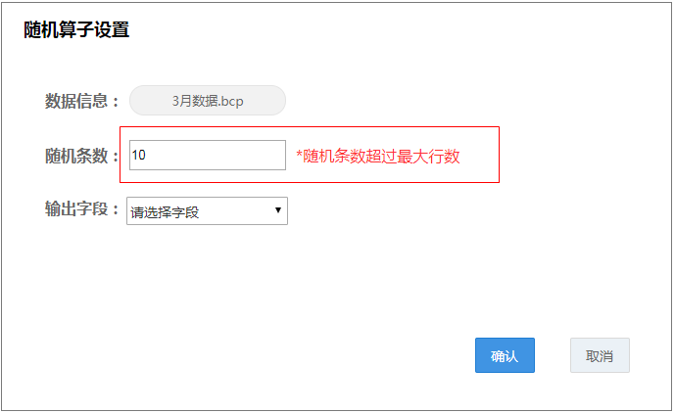

并根据用户选择的输出字段，输出结果。输出字段为复选框，可选择多个字段进行结果输出；支持用户输入查找字段，若查找到匹配项，则展示匹配结果进行勾选（遇到进行多次查找的情况时，保留之前查找勾选结果）；若无匹配项，显示“未找到结果”。

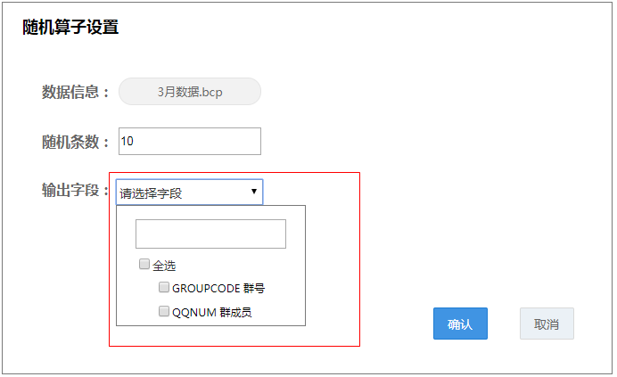

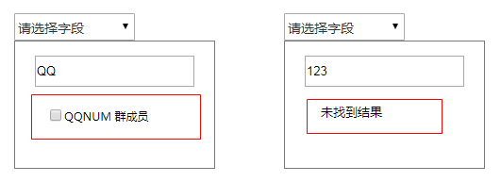

#### 8.2 算子逻辑

3月数据：



随机条数设置：2

输出字段：



输出结果：



### 9 过滤算子

#### 9.1 算子设置

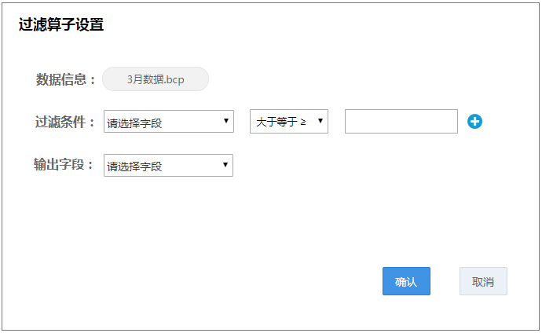

根据过滤条件设置查看符合条件的所在行数据。

用户根据数据表选择过滤字段，可选择多个过滤字段（AND、OR）；

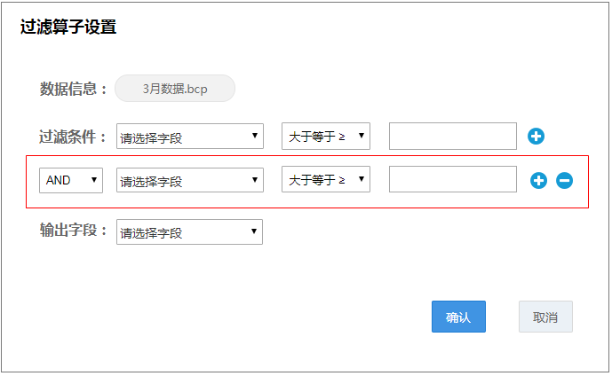

用户手动输入过滤条件；

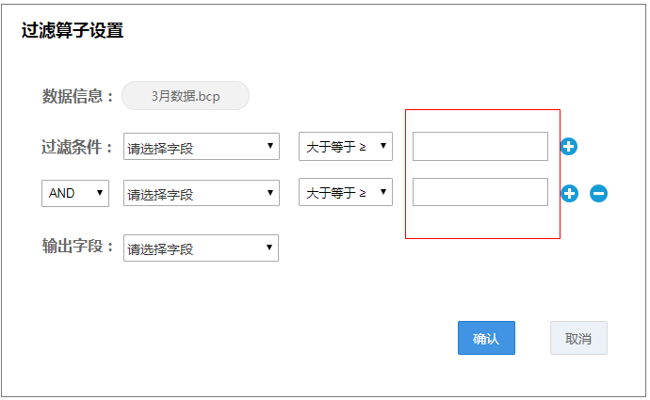

过滤字段选择字段为单选框，支持用户输入查找字段，若查找到匹配项，则展示匹配结果进行勾选；若无匹配项，显示“未找到结果”。

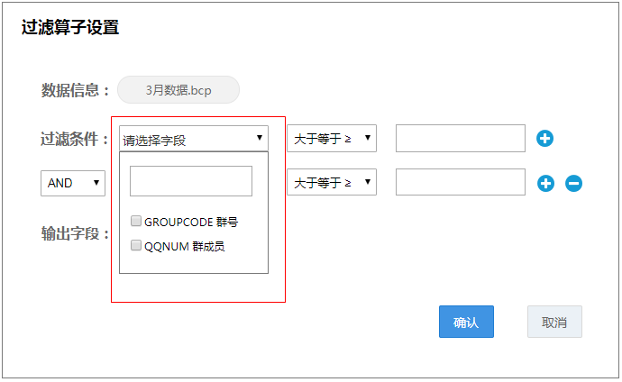

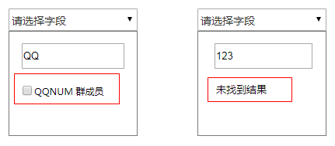

过滤条件有六种类型：大于>、小于<、等于=、不等于≠、大于等于≥，小于等于≤；根据用户输入的过滤条件，对相应字段进行数据过滤，生成过滤结果。

根据用户选择输出字段，输出过滤结果。用户选择单个或多个输出字段；输出字段为复选框，可选择多个字段进行结果输出；支持用户输入查找字段，若查找到匹配项，则展示匹配结果进行勾选（遇到进行多次查找的情况时，保留之前查找勾选结果）；若无匹配项，显示“未找到结果”。

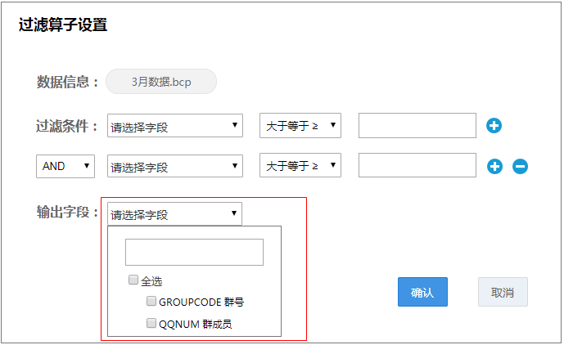

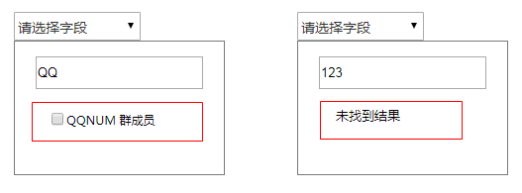

#### 9.2 算子逻辑

3月数据：



过滤条件：



输出字段：



输出结果：



### 10 频率统计算子

#### 10.1 算子设置

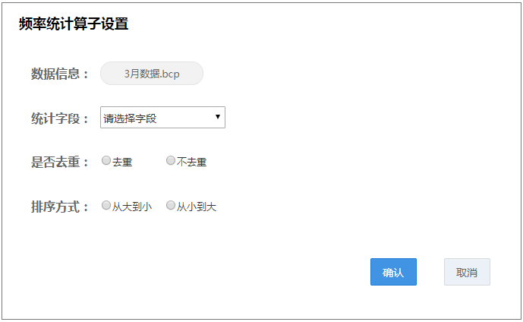

统计选择字段出现次数。

统计字段为复选框，可选择多个字段进行频率统计；支持用户输入查找字段，若查找到匹配项，则展示匹配结果进行勾选（遇到进行多次查找的情况时，保留之前查找勾选结果）；若无匹配项，显示“未找到结果”。

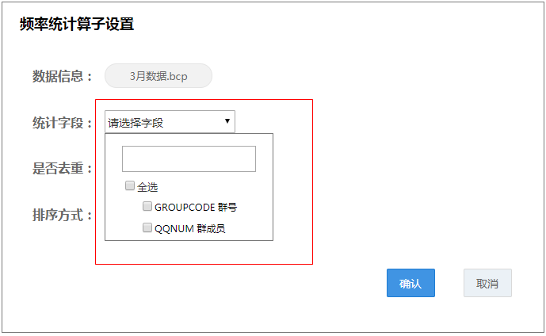

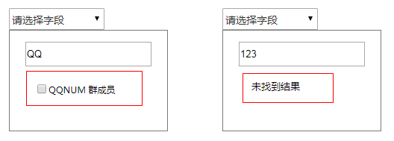

根据用户选择的单个或多个频率统计字段，以及是否去重后进行频率统计，对单个或多个字段相同的数据行进行累加统计，最后根据用户选择的排序方式将所有字段结果输出。

#### 10.2 算子逻辑

3月数据：



统计字段：归属地

经去重、从大到小排序后：



### 11 排序算子

#### 11.1 算子设置

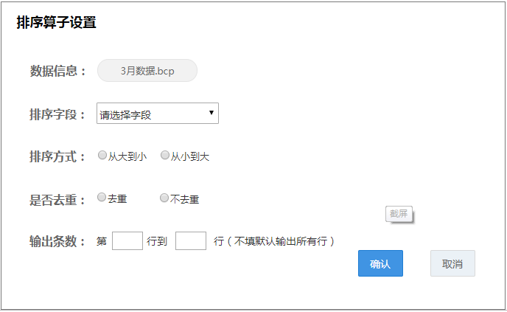

根据选择字段进行排序，支持数据去重。

排序字段为单选框，支持用户输入查找字段，若查找到匹配项，则展示匹配结果进行勾选；若无匹配项，显示“未找到结果”。

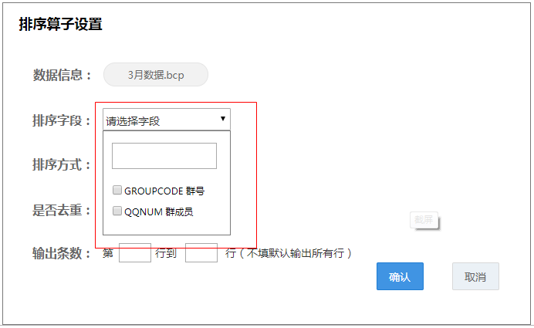

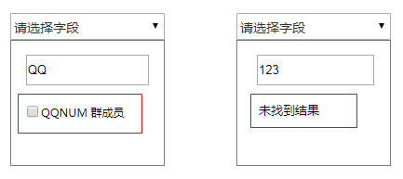

根据用户选择的排序字段以及排序方式（升序或降序，选择按钮为单选按钮）对数据表进行排序处理；

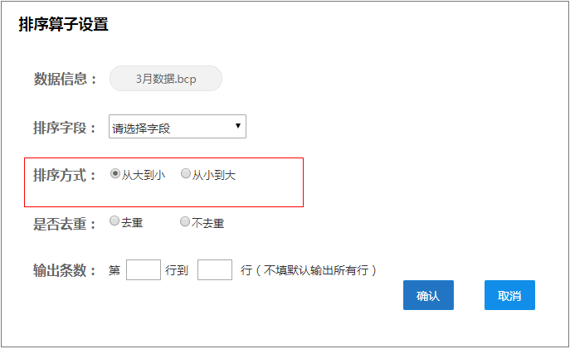

用户可选择是否去重，对数据进行去重处理后，根据用户手动输入的输出条数进行结果输出。用户若没有填写输出条数，默认输出所有排序结果；

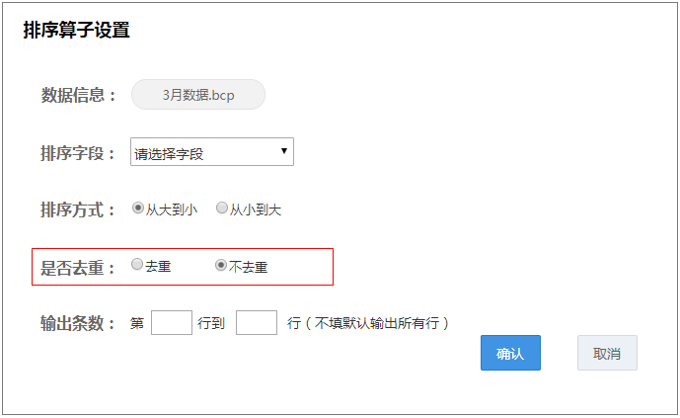

手动输入输出条数若超过数据最大行数，则显示“输出行数超过最大行数”。

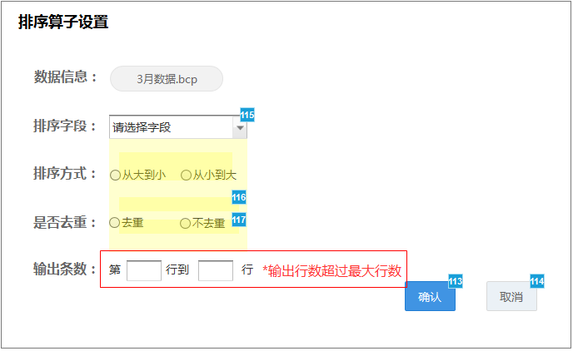

#### 11.2 算子逻辑

3月数据：



排序字段：年龄

从小到大、经去重排序后，输出第2行到第4行，输出结果：

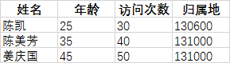

### 12 分组算子

#### 12.1 算子设置

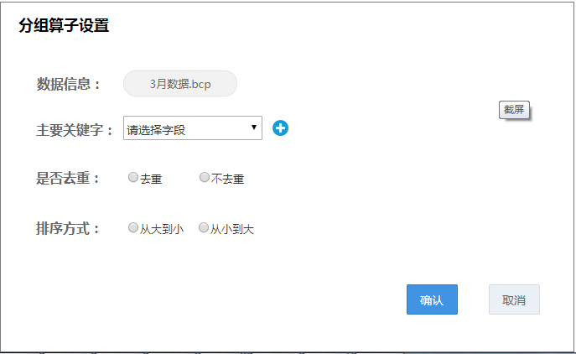

根据选择字段对文本进行分组展示。

用户根据数据表选择分组关键字，可选择多个分组关键字（AND）。默认选择第一个分组关键字为主要关键字，后续添加的关键字为次要关键字；依次按照主要关键字、次要关键字对文本进行排序分组。

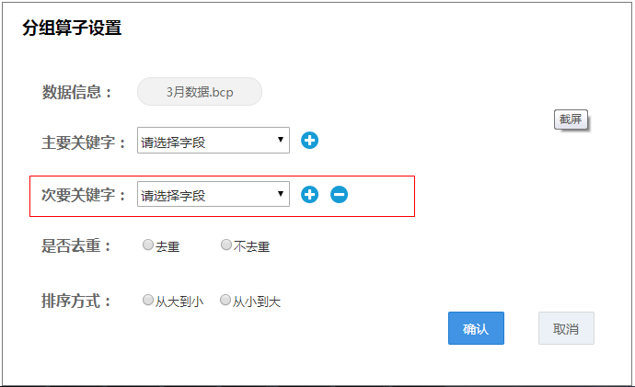

分组关键字为单选框，支持用户输入查找字段，若查找到匹配项，则展示匹配结果进行勾选；若无匹配项，显示“未找到结果”。

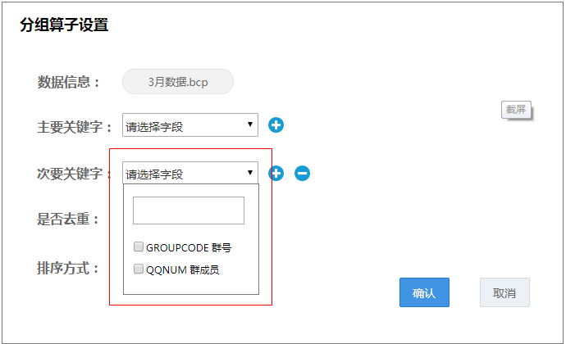



按照主要关键字、次要关键字对文本进行排序分组后，根据用户选择的排序方式、去重方式计算后，进行结果输出。（将分组选择字段按主要关键字、次要关键字放在列表最前）。

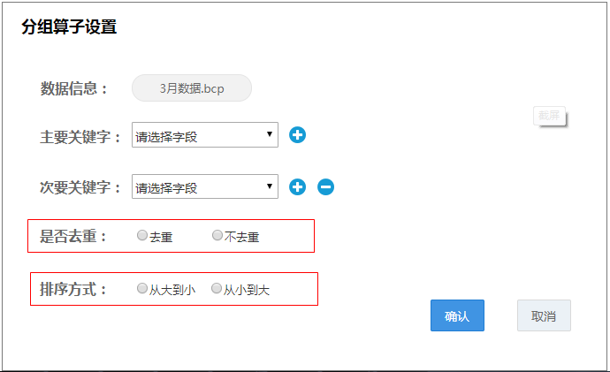

#### 12.2 算子逻辑

3月数据：



主要关键字：归属地

次要关键字：年龄

经去重操作、排序方式选择从小到大排序后，输出结果（将分组选择字段按主要关键字、次要关键字放在列表最前）：

